Sprawozdanie z realizacji Programu Współpracy Miasta Olsztyna
z Organizacjami Pozarządowymi za rok 2018

Zgodnie z zapisami ustawy z dnia 24 kwietnia 2003r. o działalności pożytku publicznego i o wolontariacie, współpraca Miasta Olsztyna z organizacjami pozarządowymi w roku 2018 zaplanowana została w Uchwale XLII/780/17 Rady Miasta Olsztyna z dnia 29 listopada 2017 r., w sprawie przyjęcia „Programu współpracy Miasta Olsztyna z organizacjami pozarządowymi oraz podmiotami uprawnionymi ustawą o działalności pożytku publicznego i o wolontariacie w roku 2018”.

Liczba olsztyńskich organizacji pozarządowych, (fundacji, stowarzyszeń, stowarzyszeń kultury fizycznej nieprowadzących działalności gospodarczej oraz uczniowskich klubów sportowych) stale rośnie. Zarejestrowanych na terenie Olsztyna na dzień 31. grudnia 2018r. było 1076 podmiotów non profit.

Organizacje zarejestrowane w latach 2010-2018

Rok | Rodzaj organizacji |  |  |  | Łącznie  w roku
Rok | Fundacje | Stow. KRS | Stow. Zwykłe | STKF  i UKS | Łącznie  w roku
2010 | 13 | 40 | 6 | 2 | 61
2011 | 12 | 26 | 5 | 5 | 47
2012 | 14 | 25 | 7 | 1 | 47
2013 | 11 | 25 | 6 | 5 | 47
2014 | 7 | 26 | 4 | 8 | 45
2015 | 32 | 36 | 5 | 6 | 79
2016 | 16 | 17 | 12 | 2 | 47
2017 | 16 | 17 | 9 | 10 | 52
2018 | 20 | 17 | 11 | 7 | 55

Zgodnie z ustawą Prawo o stowarzyszeniach Prezydent Olsztyna jest organem nadzoru nad stowarzyszeniami. Jedną z jego kompetencji jest występowanie do Sądu o rozwiązanie stowarzyszenia, wtedy, kiedy nie może ono rozwiązać się samo. W tym trybie w 2018 roku rozwiązano 7 organizacji.

Zadania statutowe, wykonywane przez organizacje obejmują wszystkie dziedziny życia miasta, ze szczególnym uwzględnieniem sfer, w których występują największe potrzeby społeczności lokalnej (pomoc społeczna, osoby starsze i niepełnosprawne, kultura, sport dzieci i młodzieży).
Aktywnie działających organizacji jest około 50% wszystkich zarejestrowanych organizacji.

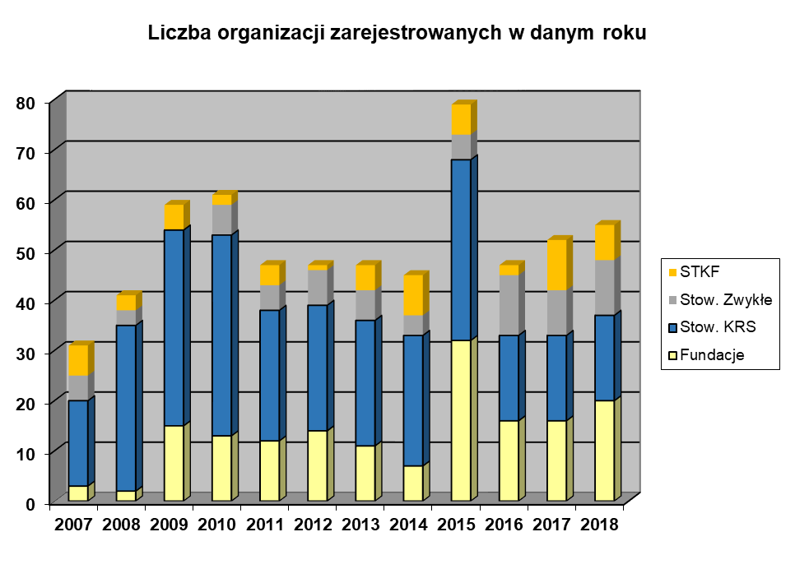

W programie współpracy zaplanowano zadania będące zadaniami własnymi gminy i powiatu do realizacji przez podmioty uprawnione ustawą o działalności pożytku publicznego oraz zadania zlecone z zakresu administracji rządowej. Określono również priorytety współpracy oraz pozafinansowe formy współpracy, które istotnie wpływają na realizację zadań gminy.

Współpraca finansowa

Łączna kwota przekazana organizacjom pozarządowym na realizację zadań gminy i powiatu przez wszystkie wydziały oraz jednostki organizacyjne gminy zarówno na zadania własne jak i zlecone w 2018 r wyniosła 29.649.494,52 zł.

W roku 2018 ogólna kwota dotacji na realizację zadań przez organizacje pozarządowe Miasta Olsztyna
w formie dotacji ze środków własnych budżetu Miasta wyniosła 16.910.104,70 zł.

W trakcie roku ogłoszone zostały 32 konkursy ofert na 40 rodzajów zadań publicznych.

Poniższa tabela obrazuje wskaźnik procentowy wydatków na realizację zadań Olsztyna przez organizacje pozarządowe w wydatkach Miasta ogółem.

2009 | 2010 | 2011 | 2012 | 2013 | 2014 | 2015 | 2016 | 2017 | 2018
0,94% | 1,05% | 1,52% | 1,71% | 1,54% | 1,21% | 1,86% | 2,55% | 2,54% | 2,32%

Zadania finansowane z budżetu miasta realizowane przez podmioty uprawnione ustawą
o działalności pożytku publicznego i o wolontariacie w 2018r. w ramach dotacji celowych

Zakres budżetowy | Suma planowanych dotacji  (w zł) | Liczba złożonych ofert | Wartość złożonych wniosków | Suma udzielonych dotacji  (w zł)
Edukacja | 73.300,00 | 4 | 137 080,00 | 73.300,00
Sport | 2.720.600,00 | 177 | 5.628.102,81 | 2.713.412,00
Kultura | 505.000,00 | 125 | 2.623.728,19,40 | 505.000,00
Promocja miasta | 215.000,00 | 4 | 243.478,00 | 215.000,00
Zdrowie | 60.000,00 | 19 | 121.622,00 | 60.000,00
Polityka społeczna | 25.332.879,00* | 61 | 35 126 741,27 | 25.332.879,00
Bezpieczeństwo publiczne | 170.000,00 | 1 | 170.000,00 | 170.000,00
Ochrona dziedzictwa kulturowego | 55.000,00 | 11 | 119.482,00 | 55.000,00
Szkolenia i doradztwo organizacji pozarządowych z zakresu realizacji zadań gminy i powiatu | 150.000,00 | 1 | 150.000,00 | 150.000,00
Pielęgnowanie tradycji narodowych | 20.000,00 | 7 | 41.656,00 | 20.000,00
Edukacja obywatelska dzieci i młodzieży - wolontariat | 12.000,00 | 7 | 18.970,00 | 12.000,00
Nieodpłatna Pomoc Prawna | 242.913,52 | 11 | 1.578.872,88 | 242.903,52
Ochrona Środowiska | 20.000,00 | 1 | 20.000,00 | 20.000,00
Rozwój wspólnot i społeczności lokalnych | 80.000,00 | 2 | 179.810,00 | 80.000,00
Razem | 29.656.692,52 | 431 | 46.159.061,15 | 29.649.494,52

* wartość planowanych dotacji uwzględniająca umowy wieloletnie zawarte z organizacjami pozarządowymi na zadania z zakresu pomocy społecznej

Wysokość środków dotacji celowych na zadania realizowane przez organizacje pozarządowe ze środków własnych gminy w latach

Zakres budżetowy | Suma  dotacji w roku 2014 | Suma  dotacji w roku  2015 | Suma  dotacji w roku  2016 | Suma  dotacji w roku  2017 | Suma  dotacji w roku 2018
Edukacja | 73.039,58 | 80.398,01 | 73.300,00 | 73.300,00 | 73.300,00
Sport | 2.408.850,00 | 2.316.764,00 | 2.320.800,00 | 2.320.800,00 | 2.713.412,00
Kultura | 430.000,00 | 479.954,91 | 480.000,00 | 480.000,00 | 505.000,00
Promocja | 30.000,00 | 29.759,72 | 40.000,00 | 215.000,00 | 215. 000,00
Zdrowie | 29.000,00 | 29.000,00 | 29.000,00 | 29.000,00 | 60.000,00
Polityka Społeczna | 2.902.322,00 | 5.116.653,26 | 5.987.488,00 | 12.039.268,00 | 16.587.201,18
Bezpieczeństwo publiczne | 100.000,00 | 100.000,00 | 100.000,00 | 100.000,00 | 170.000,00
Ochrona dziedzictwa narodowego | 40.000,00 | 44.999,37 | 35.000,00 | 55.000,00 | 55.000,00
Pielęgnowanie tradycji narodowych | 5.000,00 | 4.690,00 | 10.000,00 | 17.538,00 | 20.000,00
Edukacja obywatelska dzieci i młodzieży - wolontariat | 8.000,00 | 7.980,71 | 12.000,00 | 10.320,00 | 12.000,00
Szkolenia organizacji pozarządowych z zakresu realizacji zadań gminy i powiatu | 150.000,00 | 150.000,00 | 150.000,00 | 150.000,00 | 150.000,00
Ochrona Środowiska | - | 20.000,00 | 20.000,00 | 20.000,00 | 20.000,00
Razem | 6.176.812 | 8.360.199,98 | 9.497.348,00 | 15.286.999,00 | 16.917.302,70

Ponadto współpracę finansową z jednostkami spoza sektora finansów publicznych realizują również, na podstawie przepisów szczególnych, jednostki organizacyjne Miasta. Dane o realizacji tych zadań obrazuje poniższa tabela.

Nazwa jednostki | Podstawa prawna zlecenia | Liczba organizacji, z którymi zawarto umowy | Liczba umów | Kwota
Miejski Zespół Profilaktyki i Terapii Uzależnień | Ustawa o zdrowiu publicznym (zadania gminnego programu rozwiązywania problemów alkoholowych) | 48 | 144 | 719.318
Miejski Zespół ds. Rehabilitacji Zawodowej i Społecznej Osób Niepełnosprawnych | Ustawa o rehabilitacji zawodowej i społecznej oraz zatrudnianiu osób niepełnosprawnych  (środki Państwowego Funduszu Rehabilitacji Osób Niepełnosprawnych) | 12 | 12 | 2.298.613,00
Razem |  | 54 | 163 | 3.007.931,00

Szczególnym rodzajem dotacji są środki finansowe, które nie pochodzą bezpośrednio z budżetu Miasta Olsztyna. Do środków tych należą zadania zlecone z zakresu administracji rządowej, na które środki finansowe przekazuje do budżetu Miasta Wojewoda Warmińsko-Mazurski, środki PFRON oraz środki
z programów rządowych.

Wykaz tych wydatków obrazuje poniższa tabela.

Rodzaj zadania | Liczba zawartych umów | Suma udzielonych dotacji (w zł.)
Prowadzenie domu pomocy społecznej dla osób niepełnosprawnych intelektualnie | 1 | 355.811,00
Prowadzenie domu pomocy społecznej dla osób niepełnosprawnych fizycznie | 1 | 360.395,00
Prowadzenie środowiskowych domów samopomocy dla osób niepełnosprawnych intelektualnie, z zaburzeniami psychicznymi, chorych na Alzheimera | 8 | 10.259.040,30
Pomoc państwa w zakresie dożywiania | 4 | 1.118.040,00
Prowadzenie Dziennego Domu Pobytu Senior + | 1 | 403.200,00
Udzielanie nieodpłatnej pomocy prawnej | 3 | 242.903,52
Razem | 18 | 12.739.389,82

W 2018 roku Gmina Olsztyn przekazała 4 organizacjom 216.440,00 zł dotacji na funkcjonowanie żłobków, klubów dziecięcych i opiekunów dziennych oraz dofinansowała 33 podmioty edukacyjne (przedszkola, szkoły podstawowe, gimnazja, szkoły policealne oraz ośrodek rehabilitacyjno - wychowawczy) prowadzone przez stowarzyszenia na kwotę 61 421 577,91 zł.

W ramach realizacji zadań publicznych z zakresu działalności pożytku publicznego w roku 2018 zawarto łącznie 475 umów, w tym:
- 219 umów o wartości dotacji do 5.000zł.,
- 163 umowy o wartości od 5.001 do 20.000 zł.,
- 93 umowy o wartości powyżej 20.000 zł.

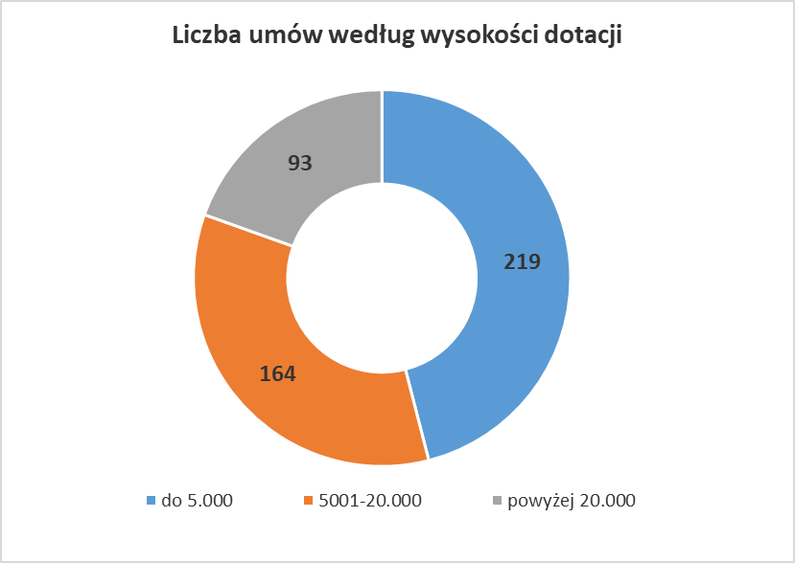

Kolejnym, stosunkowo nowym sposobem realizacji zadań publicznych są tak zwane małe granty, czyli uproszczony tryb zlecania realizacji zadań publicznych, wiążący się z przyznaniem dotacji na zadanie, którego realizacja nie trwa dłużej niż 90 dni, a kwota dotacji nie przekracza 10 000 złotych.
W tym trybie organizacja pozarządowa może uzyskać łącznie nie więcej niż 20 000 złotych w roku kalendarzowym. Z uwagi na to, że nie jest to podstawowa forma zlecania realizacji zadań, jednostka samorządu terytorialnego w tym trybie nie może przekazać więcej niż 20% budżetu przeznaczonego na dotacje dla organizacji pozarządowych.

W roku 2018 w trybie małych grantów złożono 17 ofert w tym 3 oferty na zadanie w zakresie rozwoju wolontariatu, 4 oferty na zadania w zakresie kultury, 4 w zakresie sportu, 2 w zakresie zdrowia, 3 oferty dotyczące pielęgnowania tradycji narodowej oraz 1 oferta na realizację zadań z zakresu rozwoju oferty integracyjnej, edukacyjnej i kulturalnej skierowanej do seniorów
W wyniku tych postępowań podpisano 14 umów na kwotę 50.253,00zł.

Liczba organizacji pozarządowych biorących udział w konkursach na zadania Miasta
2011 | 2012 | 2013 | 2014 | 2015 | 2016 | 2017 | 2018
181 | 193 | 184 | 154 | 163 | 142 | 145 | 159

Współpraca pozafinansowa

Jedną z form realizowania współpracy, jest preferencyjne traktowanie organizacji w zakresie udostępniania lokali z zasobów gminy. W roku 2018 z zasobów gminnych wynajęto lokale kolejnym 4 organizacjom
(stawki: 9,50 zł/m² , 5 zł/m² oraz 1zł/ m², w zależności od rodzaju prowadzonej działalności statutowej). Łącznie z lokali będących w zasobach gminy korzysta 68 organizacji.

Prowadzona była również wspólna, z organizacjami, polityka informacyjna. Wszystkie informacje dla organizacji oraz promujące organizacje zamieszczane były na stronach internetowych miasta i stronach www.ngo.olsztyn.eu.
W roku 2018, w serwisie umieszczono około 300 informacji, oraz odnotowano około 50 tysięcy wejść na stronę.

Istotną częścią współpracy Miasta z organizacjami pozarządowymi jest wsparcie udzielane nowo powstałym oraz już działającym organizacjom poprzez wzmocnienie potencjału organizacji, w szczególności w zakresie realizacji zadań Miasta.
Zadanie to, na kwotę dotacji 150.000 zł. miasto zleciło Związkowi Stowarzyszeń „Razem w Olsztynie” prowadzącemu Olsztyńskie Centrum Organizacji Pozarządowych przy ul. T. Szewczenki.
W ramach tego zadania w 2018 roku przeprowadzonych zostało 12 szkoleń (56 godzin szkoleniowych),
z których skorzystało 147 osób z 56 organizacji.
Szkolenia obejmowały między innymi następujące zagadnienia:
- pisanie wniosków o dotacje do Urzędu Miasta Olsztyna i rozliczanie zrealizowanych zadań publicznych ,
- crowdfunding w organizacjach pozarządowych;
- pozyskiwanie funduszy zewnętrznych;
- efektywne zarządzanie czasem;
- wyzwania fundraisingowe w organizacjach pozarządowych;
- animator czasu wolnego;
- aspekty prawne zakładania organizacji pozarządowych;
-warsztaty z efektywnego zarządzania czasem.
Ponadto organizacje skorzystały ze 100 godzin poradnictwa indywidualnego z zakresu prawno – organizacyjnego funkcjonowania organizacji oraz z księgowości (indywidualnie, elektronicznie i telefonicznie).
Organizacje i osoby prywatne zainteresowane tematyka działań społecznychmogły również korzystać z zasobów biblioteczki Centrum.
OCOP jest również miejscem, gdzie organizacje mogą korzystać z sal na spotkania swoich członków lub organizowane przez siebie przedsięwzięcia. W 2018r. z sal OCOP skorzystało 1135 osób z olsztyńskich organizacji pozarządowych (450 godzin). Na prośbę zainteresowanych COP udostępniało sprzęt biurowy, sprzęt do prezentacji multimedialnych.

STKF (stowarzyszenia kultury fizycznej nieprowadzące działalności gospodarczej) oraz UKS (uczniowskie kluby sportowe) są szczególnymi rodzajami stowarzyszeń. Ich osobowość prawną nakreśla ustawa o sporcie a organem rejestrowym jest starosta właściwy do siedziby stowarzyszenia (w przypadku Miasta – Prezydent Olsztyna)

